**Greifswalder fuhren zur Deutschen Meisterschaft**  
  
Leider sind unsere beiden Kämpfer in den Vorrunden der deutschen Meisterschaften der Junioren, sowie Senioren am 30. Und 31.01.2015 in Gummersbach ausgeschieden. Großes Pech für Udo das er gleich in seinem ersten Kampf gegen den amtierenden Deutschen Meister ran musste und auch Ferdinand hatte seinem Gegner kaum was entgegenzusetzen. Dafür haben beide eine ganze Palette an Erfahrungen mit nach Hause nehmen können.

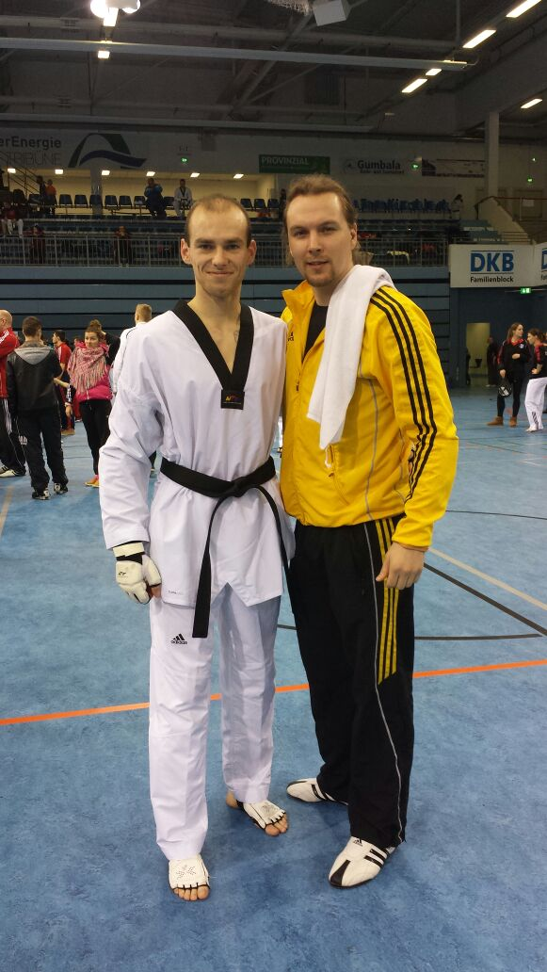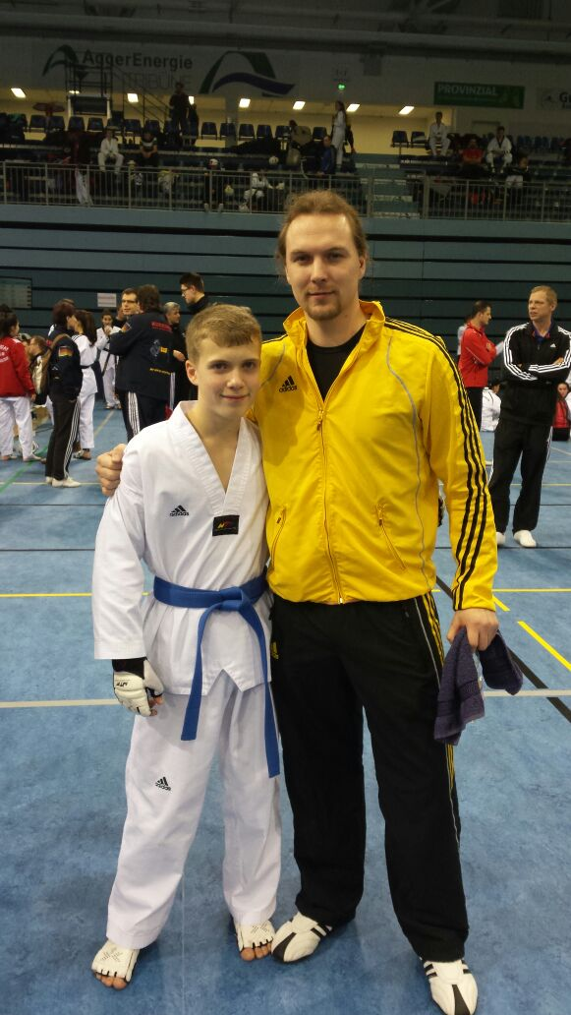

Udo(linkes Bild) und Ferdinand mit Landestrainer Theo Balz.